Муниципальное бюджетное учреждение дополнительного образования

«Дом творчества Октябрьского района» города Улан-Удэ

**Мастер класс**

в рамках социального проекта

«Счастливое детство»

***Тема****:* **«*Путешествие в мир музыки »***

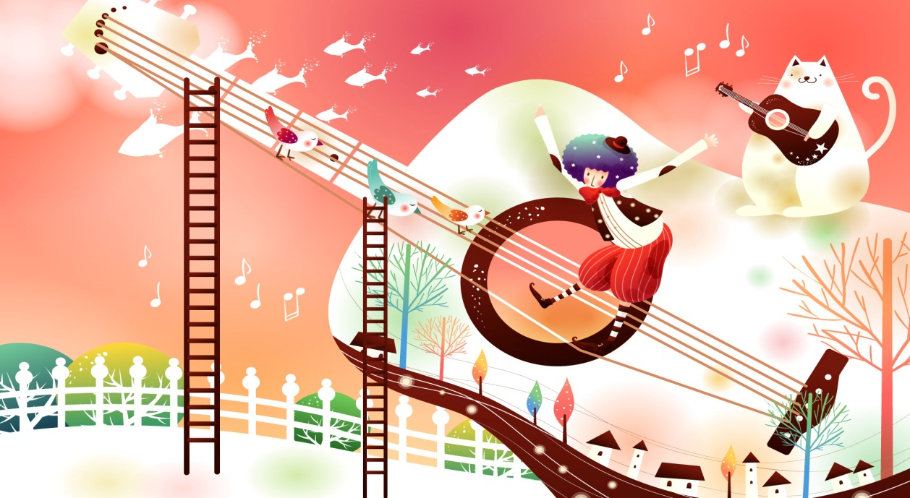

Автор мастер-класса

педагог дополнительного образования,

руководитель вокально-инструментальной

студии «Гармония»

Дома творчества Октябрьского района

города Улан-Удэ

Фомина Маргарита Семёновна

г. Улан-Удэ

2021г

«Любите музыку, любите!

Она поможет в трудный час

Лишь только руки протяните

Она вам всю любовь отдаст!»

А.Шталовная

**Цель:**  Развитие познавательного интереса детей и подростков к музыке путем вовлечения их в творческую деятельность.

**Задачи:**

1. Создать условия для развития познавательного интереса детей.
2. Повысить уровень любознательности в творческо-музыкальной деятельности.
3. Привить интерес к предмету музыки.
4. Активизировать музыкальную деятельность детей.

**Оборудование:**

музыкальная аппаратура: гитары, акустическая колонка, микрофоны.

**Планируемый результат:** дети проявляют интерес к музыкальному искусству, определяют образное содержание музыкальных произведений и передают их в движении, умеют распознавать быстрое и спокойное звучание инструмента. Накапливают музыкальные впечатления, двигаются во время пения ритмично, согласно музыке и тексту, выражают положительные эмоции (радость, восхищение) при прослушивании музыкальных произведений и выполнении танцевально-ритмических движений; поют песню выразительно и эмоционально; активно и доброжелательно взаимодействуют с исполнителями студии.

**Ход занятия:**

1. **Орг.момент**

Добрый день, дорогие ребята! Сегодня вы находитесь в гостях у студии гитарной песни «Гармония» Дома творчества окт. района города Улан-Удэ.

Я руководитель этой студии Маргарита Семеновна, преподаю уроки гитары и вокала.

И сегодня вас приветствуют воспитанники студии «Гармония» с замечательной песней «Небо»

**Музыкальное исполнение «Небо**»

Мы сегодня с вами отправимся в замечательное и интересное путешествие по стране музыки и песен. Скажите, а где может звучать музыка?

Дети: *(в кино)*

- Только в кино?

Дети: *(в театре)*

Ребята, музыка может звучать где угодно! В транспорте, на улице, даже в магазине мы часто слышим музыку. А как вы думает, почему?

Дети (*музыка поднимает настроение* *людям* )

Конечно, молодцы! Музыка играет огромную роль в жизни людей!

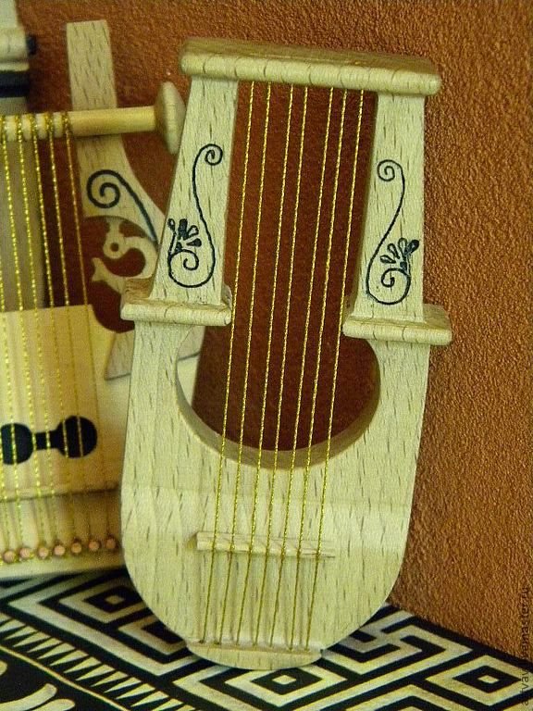А может музыка существовать без музыкального инструмента?

Дети: *(нет)*

Мы конечно можем услышать звуки музыки и в пенье птиц, и в журчанье ручейка, и в шелесте листьев. Но только музыкальный инструмент может точно воспроизвести мысль автора, композитора.

А какие вы знаете музыкальные инструменты?

Дети : *(пианино, гармошка, скрипка, гитара)*

Ребята, а как вы думаете, гитара – это современный инструмент или старинный?

Родина современной гитары –Испания, и появился этот инструмент в 17 веке, а раньше в VI веке название у него было другое , как и сама форма инструмента «Кифара». Внешне этот инструмент очень отличался от современной гитары. Больше был похож на гусли или арфу. Но с течением времени форма гитары изменилась. В [Россию](https://ru.wikipedia.org/wiki/%D0%A0%D0%BE%D1%81%D1%81%D0%B8%D1%8F) испанская гитара попала в XVIII веке, отчасти благодаря работавшим в России итальянским композиторам и музыкантам, в первую очередь [Джузеппе Сарти](https://ru.wikipedia.org/wiki/%D0%94%D0%B6%D1%83%D0%B7%D0%B5%D0%BF%D0%BF%D0%B5_%D0%A1%D0%B0%D1%80%D1%82%D0%B8) и [Карло Каноббио](https://ru.wikipedia.org/wiki/%D0%9A%D0%B0%D1%80%D0%BB%D0%BE_%D0%9A%D0%B0%D0%BD%D0%BE%D0%B1%D0%B1%D0%B8%D0%BE).

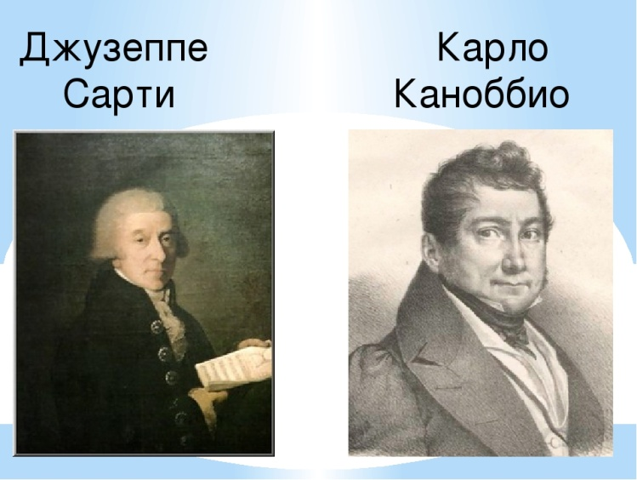

**А как вы думаете, какие песни можно петь под гитару?**

Дети: *(Про природу, про родину, про друзей)*

Конечно, про родных и близких, про маму, очень много песен , посвященных войне, про героев…про животных….

Существует очень много песен грустных и веселых, серьезных и шуточных,…И вот одну из таких шуточных песен мы сегодня вам с ребятами исполним. Вы можете нам помочь исполнить, подпеть, похлопать в такт музыки.

1. **«Четыре таракана и сверчок»**

Спасибо, ребята! Вы так здорово нас поддержали, подпевали, некоторые даже танцевали сидя! Сразу чувствуется, что народ тут собрался музыкальный!

В нашей студии уважают и исполняют разные песни, поют в разных жанрах.

Мы любим эстрадные песни, народные, поем песни популярных рок-групп. Слышали про рок-группу «Кино», солист этой группы был Виктор Цой? Сегодня мы для вас споем одну из самых популярных его песен «Звезда по имени Солнце» А если вы знаете, то подпевайте с нами!

**3. «Звезда по имени Солнце»**

Ребята, нам очень приятно, что вы знаете эту песню и так дружно сейчас пели все вместе! А кто нибудь из вас играет на гитаре?

Дети *: (нет, но хотели бы научиться)*

Ребята, на гитаре может научиться играть любой человек. Главное, очень сильно захотеть. С гитарой можно отправиться хоть куда. Играть и петь на любом мероприятии. Ее преимущество еще и в том, что она легкая по своему весу и очень удобно переносить. А также акустическая гитара не требует электричества, модно играть где угодно. Даже на улице! Можно взять с собой в поход. А вот кстати, у нас есть веселая песня про «Поход»

**4.«У похода есть начало»**

Вижу, что вам очень понравилась эта песня. А почему, как вы думаете?

Дети: *(она веселая, о жизни поется, и мелодия у нее красивая и быстро запоминается)*

А сейчас я предлагаю вам вместе с нами разучить и исполнить песню «Алые паруса». Слышали эту песню?

Дети: *(Да!)*

Ну что ж, тогда я только напомню вам мелодию этой песни и мы попробуем исполнить ее все вместе!

**5.«Алые паруса»**

(Этап разучивания песни «Алые паруса»)

Ребята, я очень рада, что вы такие все активные, музыкальные. Так чувствуете музыку и ритм! Мне очень понравилось как здорово вы подпевали и хлопали в такт музыки! А вам сегодня понравилась наша встреча?

Дети : *(Да! Очень!)*

На прощание я вам хочу пожелать, чтоб вы оставались всегда жизнерадостными, никогда не унывали и не грустили! И пусть музыка и песни всегда помогают вам справиться с любыми трудностями!

Чем больше будет музыки вокруг нас, тем мы будем добрее и дружнее!